

Trápí Vás některý z níže uvedených zdravotních problémů?  Vybírejte z: Ano / Ne | ANO | NE
Bolesti hlavy
Pálení žáhy
Nechutenství
Žaludeční vředy
Nevolnosti
Onemocnění žlučníku
Onemocnění slinivky
Cukrovka typ I
Cukrovka typ II
Onemocnění tenkého střeva
Onemocnění tlustého střeva
Onemocnění jater
Nadýmání
Zácpa
Průjem
Vypadávání vlasů, lámání nehtů
Ekzémy
Akné
Kožní plísně
Astma
Alergie
Snížená imunita
Gynekologické problémy
Urologické problémy
Srdeční onemocnění
Křečové žíly
Potravinové alergie, intolerance
Štítná žláza
Vysoký krevní tlak
Nízký krevní tlak
Cholesterol
Dědičné onemocnění
Rakovina
Prodělané operace
Dotazník k vytvoření Nutričního plánu na míru
Pokud jste výše uvedli onemocnění, zde upřesněte (např. typ, jak dlouho onemocnění trvá, s jakými příznaky apod.):

Vyplňte prosím: |  | Léky (název, dávkování):
Výška v cm:
Váha v kg:
Věk:
Obvod boky cm:
Obvod pas cm:
Obvod stehna:
Obvod prsa:
Antikoncepce:
Kouření (popř. kolik)
Alkohol (popř. kolik):

Vaše procento tuku v těle dle obrázku níže:

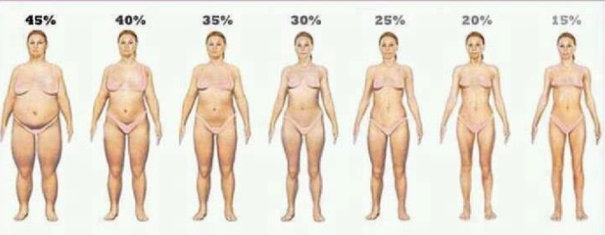

Rodinná anamnéza (závažnější onemocnění - rodiče, sourozenci, prarodiče), prosím vypište:
Doplňky stravy (prosím vypište názvy a dávkování):

Jaký typ jídla preferujete? Sladké, nebo slané? Vypište, klidně i konkrétní potraviny:
Po jakém jídle se cítíte více sytí? Spíše sacharidová (rýže, brambory, sladké), nebo bílkovinná (maso)?
Na jakých partiích přibíráte jako první a kde jako první vidíte úbytek hmotnosti?
Přibírám hlavně na:
Úbytek hmotnosti je viditelný jako první na:

Pohyb (kolikrát týdně + jak dlouho + jaký druh sportu):
Držíte, nebo držela jste v minulosti nějakou dietu? Zkoušela jste jakýmkoliv způsobem upravit stravování za cílem změny váhy? Prosím popište a jaký byl výsledek? Co Vám dělalo problémy?
Denní režim – prosím popište svůj běžný den, režim v práci atd.:

